**MAIRIE D’ETOILE SUR RHONE**

45 Grande Rue

26800 ETOILE SUR RHONE

Montrigaud Le 13/11/2015,

A l’attention de **Mr BOND**

Objet : Fourniture d’un cric rouleur hydraulique

Référence : MB201511131046

Monsieur,

Voici trouver ci-joint notre proposition suite à votre demande, pour la fourniture d’un cric rouleur hydraulique .

Suivi par : Monsieur Lionel BETTON

Phone GSM : 06 06 57 31 82

Téléphone : 09 61 31 16 40

Mail : [lionel.betton@sfacs-industrie.fr](mailto:lionel.betton@sfacs-industrie.fr)

Fax : 04 86 55 63 01

##### I – CRIC HYDRAULIQUE ROULANT RH315

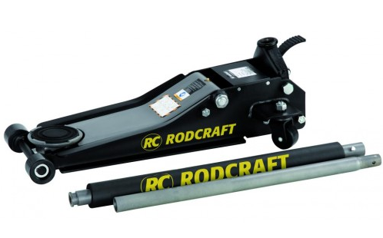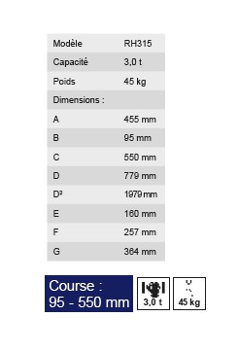

**Prix Unitaire : 372.00 HT €**

**II – DESCRIPTION D’ACHAT**

Réf. Désignation PU HT Qté Total HT

RH315 cric hydraulique rouleur 372.00 1 372.00

ROD01 Participation frais de port 30.00 1 30.00

**Total HT € : 402.00 EUR**

TVA 20% : 80.40 EUR

TOTAL TTC € :482.40EUR

##### III – GENERALITES

**. Délai de l’ensemble : 72HEURES à réception de commande**

. SAV et pièces détachées assurés par notre équipe de techniciens, dans les meilleurs délais.

**Révision de prix :** Nous nous réservons le droit de revoir les prix indiqués plus haut, dans le cas de l’application d’un cahier des charges aux conditions administratives techniques ou commerciales autres que celles stipulées dans le présent devis.

**. Réserve de propriété :** En vertu de la loi 80335 du 12/05/80, les matériels livrés demeurent notre propriété jusqu’au paiement intégral du montant total des factures correspondantes, même si ceux-ci ont fait l’objet de transformation, d’intégration ou de reventes. Cette clause n’ayant pas été explicitement rejetée, sera considérée acceptée par l’acquéreur.

. **Devis** estimatif et servant de cahier des charges, compte tenu des éléments en notre possession et à affiner ensemble.

. D’une manière générale, n’est pas compris tout ce qui n’est pas explicitement décrit dans notre offre (notamment étanchéités toiture, mise aux normes éventuelle, tranchées…)

##### VII– Règlement

* TVA : Taux en vigueur : 20.00%
* Règlement 30 JFDM

**. Validité de l’offre : 3 semaines**

Espérant répondre à vos attentes, nous nous tenons à votre entière disposition pour tout renseignement complémentaire et vous remercions pour la confiance que vous nous témoignez en nous consultant.

Courtoisement.

Le service commercial

Suivi de ce dossier : Lionel BETTON / 06 06 57 31 82

Lionel.betton@sfacs-industrie.fr